chessgame项目打包流程
- Unity的PlayerSetting 的设置
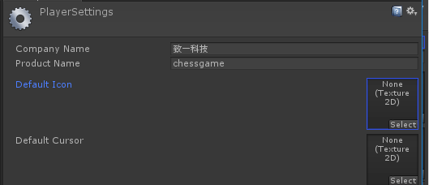
Company Name 填写您的公司名称
Product Name 填写你的程序名称
Default Icon 选择默认程序图标
Default Cursor 选择默认鼠标样式

- AppInfo 的设置
路径 Assets/Scripts/Common/Utils/Appinfo.cs
属性介绍请看注释
默认情况下不需要更改，如果你想搭建自己的服务器，请填写自己的ServerUrl
注意：HallCfgUrl、GameResCfg、UrlHallResUrl、GameResUrl这几个属性在使用不同平台是请设置对应的字段
Windows平台： windows
安卓平台： android
Ios平台： ios
- HallEnter设置
在场景Loading 中 UIRoot 上挂有脚本 HallEnter
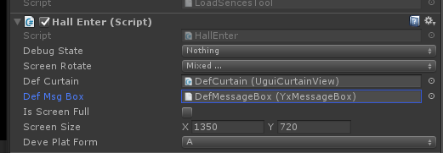

Debug State 调试模式
Screen Rotate 旋转模式
DefCurtain 默认Loading
DefMsgBox 默认弹框
Is ScreenFull 是否全屏
Screen Size 分辨率
Deve Plat Form 模拟设备平台

- 默认loading 和 messageBox 设置
DefCurtain 路径 Assets/Skins/DefaultSkins/_DefaultSkin/DefCurtain.prefab
DefMessageBox 路径 Assets/Skins/DefaultSkins/_DefaultSkin/DefMessageBox.prefab
根据自己的需求修改。

- 最后的Build！
前面的都修改完后，剩下的就是打包了。
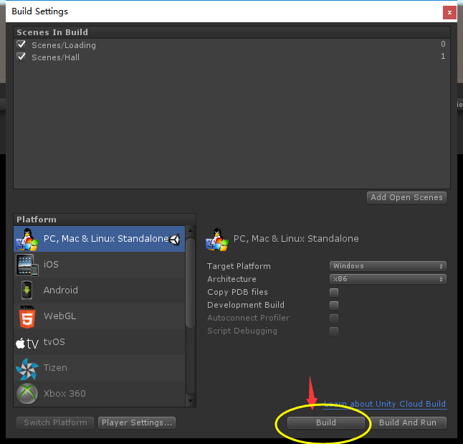

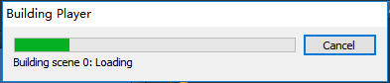
等待一段时间，一个热乎乎的包就出来了，希望您成功打出自己的包！！！

